Proyecto integrado de final de curso

Gestión del inventario de un instituto

Hecho por José Manuel Atacho Rojas

Ultima vez modificado: 10/06/2021

# Indice

Indice 2

Lista de cambios 3

1. - Introducción 4

2. - Estudio de Viabilidad 4

2.1. - Descripción del Sistema Actual 4

2.2. - Descripción del Sistema Nuevo 4

2.3. - Identificación de los Requisitos del Sistema 5

2.3.1. - Requisitos de Información 5

2.3.2. - Requisitos de Funciones 5

2.3.3. - Otros Requisitos 6

2.4. - Descripción de la Solución 7

2.5. - Planificación del Proyecto 7

2.5.1. - Equipo de Trabajo 7

2.5.2. - Planificación Temporal 8

2.6. - Estudio del Coste del Proyecto 9

3. - Análisis del Sistema de Información 9

3.1. - Identificación del Entorno Tecnológico 9

3.2. - Modelado de Datos 10

3.2.1. - Modelo Entidad-Relación 10

3.2.2. - Esquema de la Base de Datos 10

3.2.3. - Datos de Prueba 10

3.3. - Identificación de los Usuarios Participantes y Finales 10

3.4. - Identificación de Subsistemas de Análisis 11

3.5. - Establecimiento de Requisitos 11

3.6. - Diagramas de Análisis 12

3.7. - Definición de interfaces de usuario 13

3.7.1. - Especificación de principios generales de interfaz 13

3.7.2. - Especificación de formatos individuales de la interfaz de la pantalla 14

3.7.3. - Identificación de perfiles de usuario 24

3.7.4. - Especificación del formato de impresión 24

3.7.5. - Especificación de la navegabilidad entre pantallas 25

4. - Construcción del sistema 27

Aquí abajo está el enlace al repositorio de GitHub con el código fuente del programa: 27

5. - Conclusión 27

6. - Bibliografía 27

# Lista de cambios

8 / 03 / 2021 : Creación de la base de datos e implementación parcial de la estructura del programa (Como verá el usuario el programa).

11 / 03 / 2021 : Finalizar la implementación de la estructura del programa.

15 / 03 / 2021 : Implementar la pantalla de inicio de sesión.

17 / 03 / 2021 : Implementar el apartado de introducir las credenciales del servidor.

19 / 03 / 2021 : Añadir funcionalidad de cifrado de contraseñas a los usuarios.

30 / 03 / 2021 : Añadir funcionalidad de dar de alta un usuario en la aplicación.

2 / 04 / 2021 : Añadir funcionalidad de modificar y empezar el apartado de dar de baja un usuario.

4 / 04 / 2021 : Terminar el apartado de dar de baja un usuario.

13 / 04 / 2021 : Comenzar con la funcionalidad de dar de alta un material.

15 / 04 / 2021 : Implementar la funcionalidad de modificar y dar de baja un material.

17 / 04 / 2021 : Implementar la funcionalidad de búsqueda para materiales.

20 / 04 / 2021 : Implementar el asignar una localización a un material.

24 / 04 / 2021 : Implementar la función de exportar las consultas a un archivo PDF.

28 / 04 / 2021 : Añadir funcionalidad de dar de alta, modificar o dar de baja a un proveedor.

2 / 05 / 2021 : Añadir el dar de alta o baja una localización y un tipo.

5 / 05 / 2021 : Implementar historial para los materiales.

7 / 05 / 2021 : Implementar ayuda de java.

13 / 05 / 2021 : Pulir el programa, buscar errores y solucionarlos

22 / 05 / 2021 : Mejorar visualmente el PDF generado

7 / 06 / 2021 : Preparar este documento

# 1. - Introducción

Esta es una aplicación de escritorio hecha con Java Swing que esta orientada a la gestión del inventario que puede tener un instituto.

Esta tendrá disponible diversas opciones dependiendo de si el usuario que entra en la aplicación es un usuario normal o un administrador. Entre las diversas opciones que presenta la aplicación se encuentra la gestión de los usuarios y de los materiales que dispone el centro, todo esto con el fin de que se haga más amena la gestión del inventario del centro correspondiente.

# 2. - Estudio de Viabilidad

## 2.1. - Descripción del Sistema Actual

De momento este apartado no contiene nada ya que el programa es reciente, posteriormente si el programa es editado se comentará en esta sección

## 2.2. - Descripción del Sistema Nuevo

El programa consta de una aplicación de escritorio, la cual recibirá e inyectará datos a una base de datos MySQL, dentro de esta aplicación habrá un sistema CRUD para insertar usuarios y materiales a la base de datos.

Los usuarios normales tendrán acceso al sistema CRUD de los materiales mientras que el administrador tendrá acceso tanto al de usuarios como el de materiales.

Ademas de todo lo anterior, los usuarios podrán crear archivos PDF en base a los criterios de búsqueda que ellos introduzcan en el apartado de búsqueda de materiales.

## 2.3. - Identificación de los **R**equisitos del **S**istema

### 2.3.1. - Requisitos de Información

Nuestro sistema necesitará almacenar los siguientes datos:

- *Usuario:* Es una tabla en la que irán registrados los usuarios del sistema, en ella se recogen los siguientes datos: el id de usuario, nombre, apellido, email, contraseña y el tipo de usuario.

- *Localización*: En esta tabla se recogen las localizaciones en las que podrán estar los materiales del instituto. La tabla tiene los siguientes campos: el nombre de la localización.

- *Tipo de material*: Esta tabla recoge el tipo de material del cual se puede componer un material. La tabla dispone de los siguientes campos: el código del material, el nombre del tipo.

- *Proveedor*: La tabla recoge los datos de los proveedores de materiales. La tabla dispone de los siguientes campos: el id del proveedor, el nombre, el apellido, el email y el teléfono.

- *Materiales*: La tabla recoge los materiales que dispone el centro, aquí se recogen los siguientes datos: el nombre del material, el tipo, la marca, el stock de dicho material, la localización en la cual se encuentra, el proveedor de ese material, si el material está dado de baja y el precio de este.

- *Historial:* Tabla que contiene el historial de los diferentes materiales y por donde a pasado. Esta tabla recoge los siguientes datos: El nombre del material, la fecha de cuando se realizo el cambió, el lugar a donde se cambio y el nombre de la persona que lo cambió.

### 2.3.2. - Requisitos de **F**unciones

El programa dispone de las siguientes funcionalidades:

- *Pantalla de Inicio de Sesión*: El usuario podrá introducir su id y su contraseña para poder acceder al programa, también tendrá la opción de poder introducir las credenciales del servidor y crear la base de datos.

- *Menú Principal*: En el menú principal, dependiendo del tipo de usuario que sea podrá acceder al sistema CRUD de materiales y usuarios, ademas podrá cambiar su contraseña, acceder a la ayuda del programa y poder cerrar sesión.

- *Menú de Ayuda*: Mostrará una ayuda de las diferentes funciones que posee el programa.

- *Credenciales*: En este menú, el usuario podrá cambiar su contraseña por una nueva, podrá ver una ventana con todos sus datos y podrá cerrar sesión.

- Gestión *de Materiales*: Este tendrá un sistema CRUD del apartado de materiales, además podrá exportar los resultados de la consulta a un archivo PDF. Como extra, los usuarios podrán asignar localizaciones a los diferentes materiales que estén registrados en la base de datos y podrá ver el historial de por donde a pasado los distintos materiales.

- *Gestión de Usuarios*: Este apartado solo estará disponible para los administradores y podrán hacer un CRUD de los usuarios de la base de datos.

- *Otros*: A este apartado solo estará disponible para los administradores y podrán gestionar los proveedores, localizaciones y tipos.

- *Des-encriptador*: Programa aparte que se usa para des-encriptar el código para generar la base de datos.

### 2.3.3. - Otros Requisitos

**-** *Cifrado de contraseñas:* A la hora de guardar las contraseñas en la base de datos, estas irán cifradas a modo de protección.

**-** *Patrón para el email y teléfono:* En la base de datos solo se puede guardar este tipo de datos si sigue un determinado patrón.

**-** *Crear la base de datos a partir de un archivo:* El usuario podrá crear la base de datos siempre y cuando tenga un código especial para poder hacerlo.

**-** *Exportar los datos a un archivo PDF:* El usuario puede exportar un listado de materiales a un archivo PDF.

## 2.4. - Descripción de la Solución

Para el proyecto he usado las librerías de MySQL para poder manipular la base de datos, la librería de JasperReport para así poder formar los documentos PDF y la librería de JavaHelp para asi mostrar un pequeño resumen de lo que trata la aplicación.

Para las funciones y los métodos he implementado varias clases las cuales se encargan de manipular la base de datos ademas de tener una clase la cual se encarga de encriptar la contraseña de los usuarios.

Cuando he visto que tenia que realizar el mismo proceso en diferentes partes del código, ese código lo hice con funciones para que así quede más limpio el código y tenerlo mejor estructurado.

## 2.5. - Planificación del Proyecto

### 2.5.1. - Equipo de Trabajo

Las características hardware de los equipos que se han utilizado para el desarrollo de la aplicación son los siguientes:

- Un equipo con 12 GB RAM

- Espacio en el disco duro de 1 TB HDD

- Un procesador intel i7 7700HQ

En el apartado software se han usado los siguientes programas para desarrollar la aplicación:

- Sistema operativo Windows 10 de 64 bits

- Base de datos MySQL versión 8.0.22

- OpenJDK versión 16

- Netbeans 12.0

- JasperReport versión 5.6.0

- JavaHelp

También cabe recalcar que las características de los equipos que se han utilizado para desarrollar la aplicación no implica que para usar el programa haga falta un mismo equipo con esas características, es decir, que un equipo con características inferiores puede utilizar el programa sin problema alguno

### 2.5.2. - Planificación Temporal

El proyecto se realizará mediante SCRUM, en los cuales se ira planificando que se hará durante las semanas:

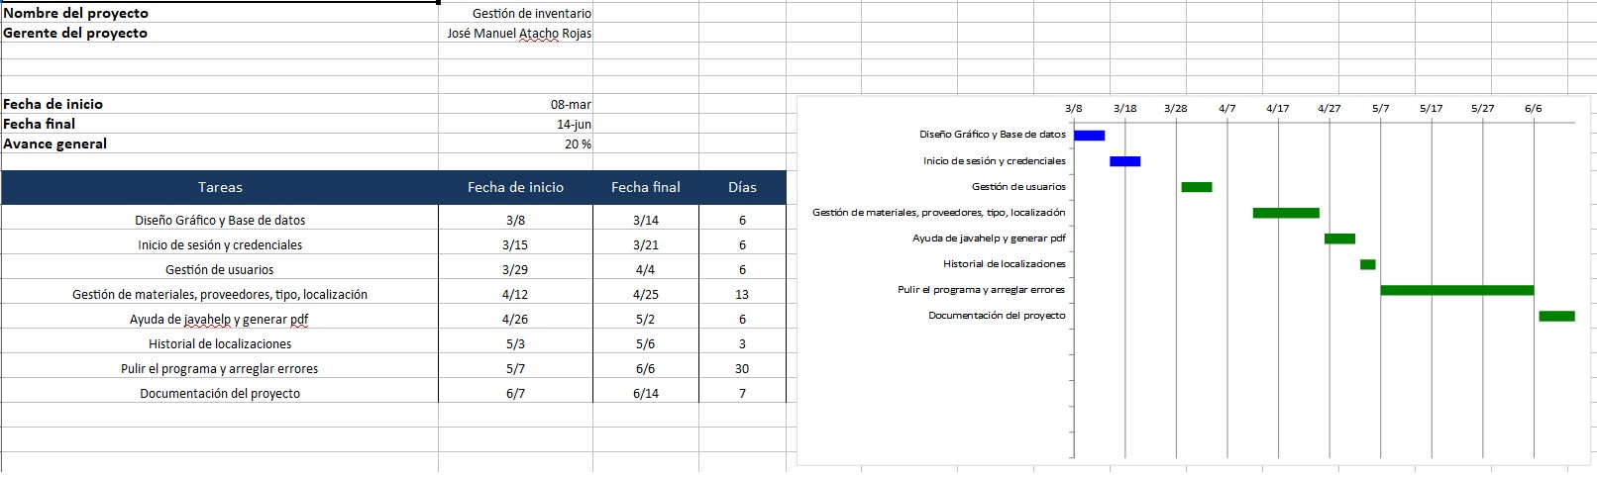  
Imagen 1: Diagrama de Gant

- Del 8 al 14 de marzo: Creación de la base de datos y los componentes del programa (las vistas), sin implementar nada de programación.

- Del 15 al 21 de marzo: Implementación del inicio de sesión al programa principal y el apartado de introducir las credenciales del servidor.

- Del 29 de marzo al 4 de abril: Implementar el apartado de gestión de usuarios y las credenciales del usuario registrado.

- Del 12 al 25 de abril:: Implementar la gestión de materiales, búsquedas, gestión de proveedores, materiales y localización.

- Del 26 de abril al 2 de mayo: Implementar la ayuda de java y transformar las búsquedas a un pdf.

- Del 3 al 6 de mayo: Implementar historial de localizaciones.

- Del 7 de mayo hasta junio: Pulir el programa y buscar errores.

## 2.6. - Estudio del Coste del Proyecto

El proyecto se ha realizado a lo largo de 11 semanas y cada semana se le ha echado un tiempo aproximado a 6 horas, dando un total de 66 horas totales.

Por cada hora trabajada corresponde a 0,85 euros, por lo tanto el proyecto completo y sin errores cuesta un total de 56,1 euros.

# 3. - Análisis del Sistema de Información

## 3.1. - Identificación del **E**ntorno **T**ecnológico

En el proyecto he usado principalmente tres tecnologías, la primera y el programa principal la he hecho con Java Swing, esta es el intermediario entre el usuario y la base de datos, es quien se encarga de modificar los datos que esta tiene y mostrárselo al usuario.

La segunda tecnología que he utilizado ha sido la base de datos MySQL, esta se ha encarga de almacenar todos los datos que se introduzcan en el programa para luego poder extraerlos, hacer cálculos, modificarlos, etc y así poder tener control del inventario que hay en el instituto.

Por ultimo he utilizado la herramienta JasperReport, que se encarga de transformar los datos filtrados en el apartado búsqueda a un documento PDF.

## 3.2. - Modelado de **D**atos

### 3.2.1. - Modelo Entidad-Relación

Se ha adjuntado un archivo con los datos del modelo entidad-relacion, ese archivo es ‘EntidadRelación’. Aqui abajo se muestra el contenido de la base de datos:

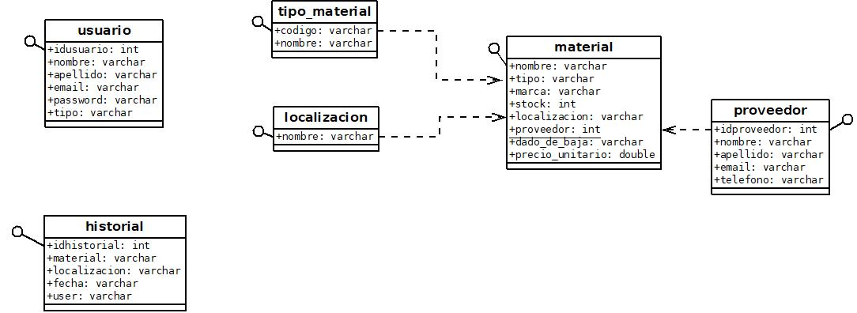  
Imagen 2: Esquema de la base de datos

### 3.2.2. - Esquema de la **B**ase de Datos

Se ha adjuntado un archivo con los datos esquema de la base de datos, ese archivo es ‘inventario.sql’.

### 3.2.3. - Datos de **P**rueba

## 3.3. - Identificación de los **U**suarios **P**articipantes y **F**inales

La aplicación dispondrá de dos tipos de usuario, un usuario administrador y un usuario normal. El usuario normal tiene acceso a las funciones de gestión de sus credenciales y a la gestión de materiales. Luego está el usuario administrador el cuál tendrá acceso a un dos apartados extras los cuales son la gestión de usuarios, el cual podrá modificar, crear o dar de baja libremente, el otro apartado es el de “otros” en el cuál podrá gestionar los proveedores del instituto, gestionar las localizaciones y los tipos de materiales que dispone el centro.

## 3.4. - Identificación de Subsistemas de **A**nálisis

El proyecto consta de una sola aplicación, la cual dependiendo si es un usuario normal o un administrador tendrá funciones extras.

La aplicación sirve para manipular datos de una base de datos MySQL en la que se recogerán datos de los materiales que dispone el instituto, los administradores de está además podrán gestionar los usuarios de dicha aplicación.

## 3.5. - Establecimiento de **R**equisitos

La aplicación se divide en varias partes:

- Parte del inicio de sesión: En este apartado, el usuario mete su id y contraseña y el programa buscará en la base de datos si existe ese id con esa contraseña, y de ahí podrá entrar al programa.

- Parte de las credenciales del servidor: Aquí el usuario podrá introducir la IP del servidor junto con el usuario y contraseña de la base de datos para así que el programa pueda acceder a esta y realizar consultas.

- Parte de las credenciales de usuario: Una vez dentro del programa, el usuario podrá ver quien es (mostrará sus datos), podrá modificar su contraseña por una nueva y podrá cerrar sesión.

- Parte de la gestión de materiales: El usuario podrá realizar varias tareas como las de añadir, buscar, modificar o dar de baja. A la hora de buscar, el usuario podrá volcar el resultado de la búsqueda a un archivo PDF, ademas podrá asignarle una localización a ese material y ver el historial de los materiales.

- Parte de la gestión de usuarios: En este apartado solo puede entrar el administrador y este podrá crear, modificar y eliminar a los usuarios del sistema.

- Apartado de otros: Solo puede acceder el administrador y se encargará de la gestión de proveedores, añadir localizaciones nuevas en la que pueden estar los materiales y gestionar los tipos de materiales que hay en la empresa.

- Apartado de la ayuda de java: El usuario puede ver una ayuda de lo que hace cada apartado de la aplicación.

- Des-encriptador: Programa que se encarga de des-encriptar el código para generar la base de datos

## 3.6. - Diagramas de Análisis

Se ha adjuntado dos archivos en los cuales se detalla las funcionalidades que dispone el programa, estos archivos se llaman ‘Perfil Administrador’ y ‘Perfil Usuario Normal’.

El esquemas para el perfil de administrador es el siguiente:

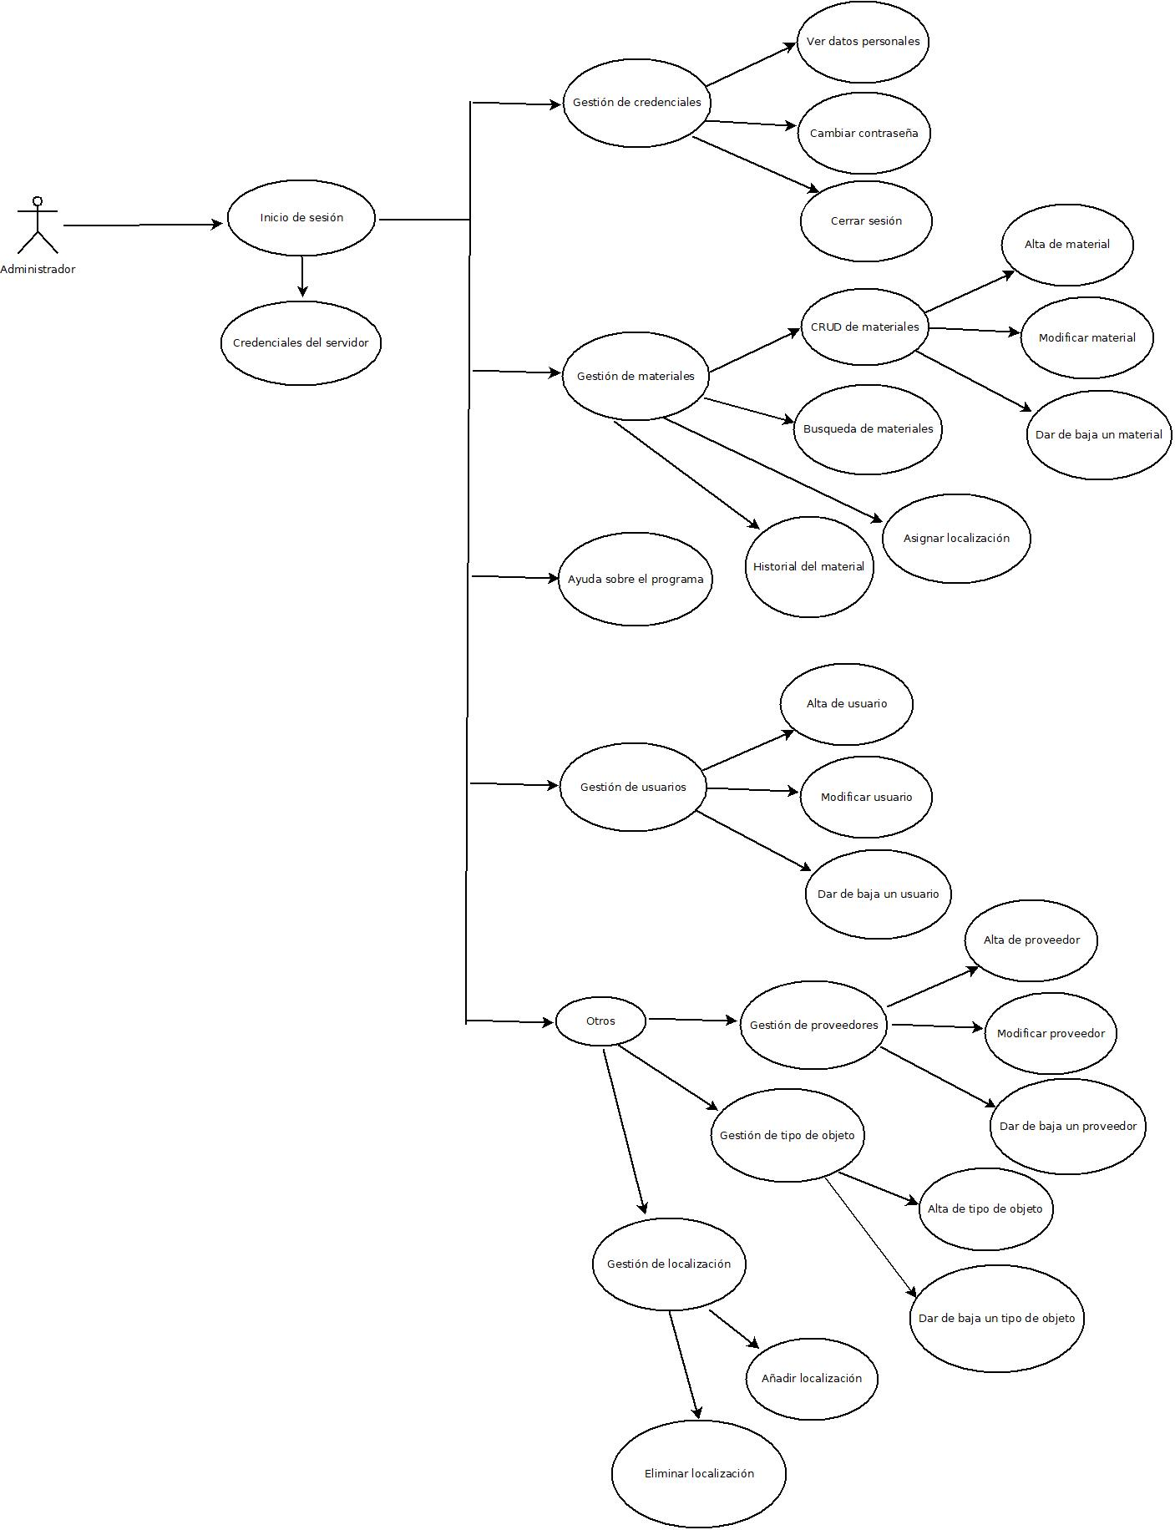  
Imagen 3: Perfil de administrador

* 1. El esquema para el perfil de usuario es el siguiente:

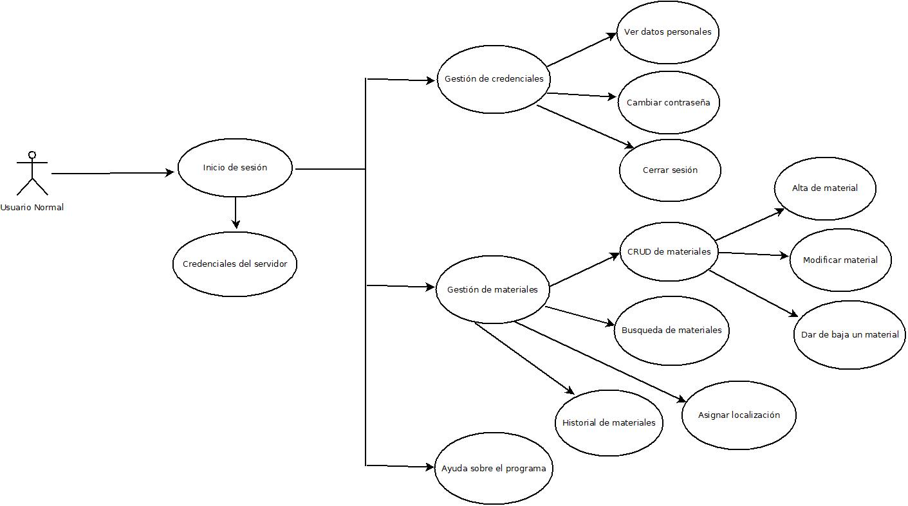  
Imagen 4: Perfil de usuario

## 3.7. - **Definición de interfaces de usuario**

### 3.7.1. - Especificación de principios generales de interfaz

El programa está compuesto por una serie de paneles en los cuales cada uno de ellos cumple una función en especifico, a lo largo del desarrollo de esta aplicación se ha usado textfields junto con sus respectivos labels que posteriormente cuando se pulse un botón, este mandará la información recogida a la base de datos.

También se han usado tablas para saber el contenido de cierta tabla dentro de la base de datos, además de haberse usado radio-botones y comboboxes para el tema de las búsquedas.

### 3.7.2. - Especificación de formatos individuales de la interfaz de la pantalla

Cada pantalla que hay en el programa no se podrá re-dimensionar para no descuadrar los componentes de esta:

**Pantalla de inicio de sesión**

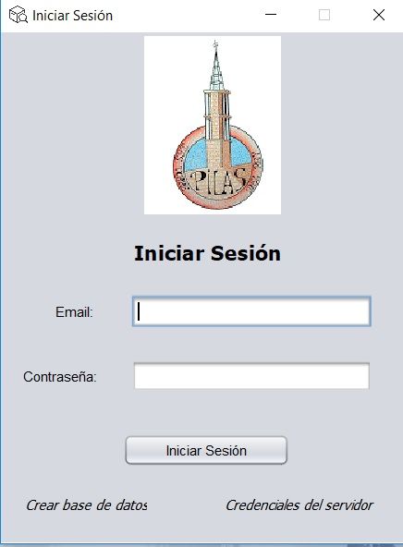  
Imagen 5: Pantalla de inicio de sesión

Esta es la pantalla que recibirá al usuario cuando ejecute la aplicación y tiene de nombre ‘*Iniciar Sesión*’, esta se compone de una imagen del logo del instituto, dos textfields con sus respectivos labels, un botón para iniciar sesión y dos labels que actúan como enlaces.

Características de la pantalla:

- Cuando se pulse el botón de iniciar sesión, si el usuario existe en la base de datos, la pantalla cambiará al menú principal.

- El label de credenciales del servidor le llevará a una nueva pantalla para que introduzca las credenciales del servidor MySQL.

- El label de crear base de datos creará una base de datos siempre y cuando se le proporcione un código secreto tras desencriptarlo.

**Pantalla de credenciales del servidor**

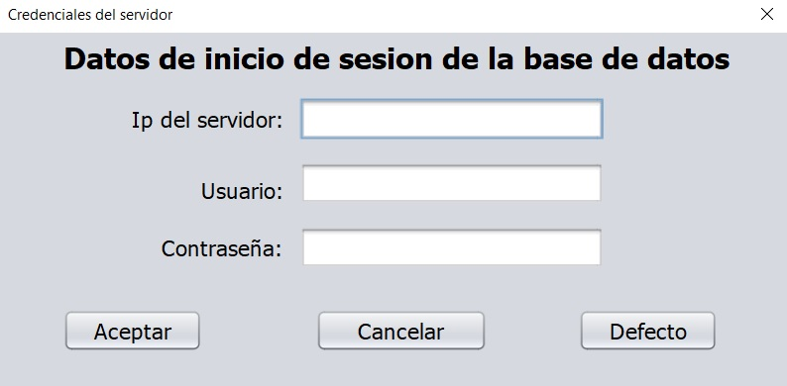  
Imagen 6: Imagen de la pantalla de credenciales

Cuando el usuario pulse sobre el label de credenciales del servidor, el programa abrirá esta pantalla, su nombre es ‘*Credenciales del servidor*’ y se encarga de establecer las credenciales que el programa usará para conectarse a la base de datos MySQL. Esta se compone de tres textfields con sus respectivos labels y tres botones.

Características de la pantalla:

- Cuando pulse en el botón de aceptar, el programa usará las credenciales que el usuario le ha pasado a través de los textfields.

- Cuando pulse sobre el botón cancelar, cerrará la ventana y no realizará ninguna acción

- Cuando pulse sobre el botón defecto, el servidor usará los parámetros que tiene por defecto el usuario de MySQL que será los siguientes parámetros:

* IP: localhost
* Usuario y contraseña: root

**Pantalla de menú principal**

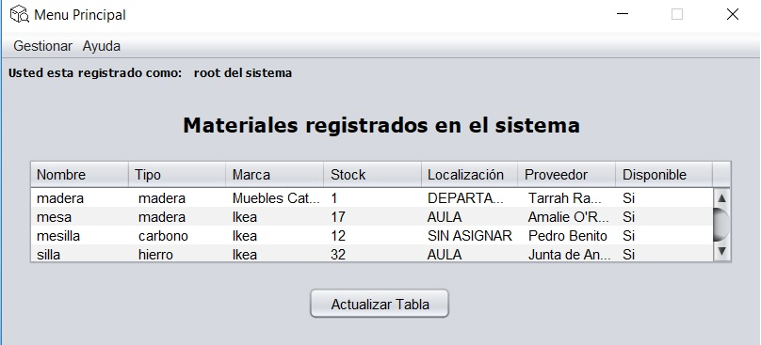  
Imagen 7: Menu Principal

Esta es la pantalla que verá el usuario tras haber iniciado sesión dentro del programa y tiene de nombre ‘*Menú Principal*’, se compone de un label en la parte superior con el nombre de usuario, una tabla con los diferentes materiales que actualmente hay registrados en la base de datos y un botón de actualizar tabla.

En la parte superior hay un menú con las diferentes tareas que puede realizar el usuario:

* Gestión de credenciales: El usuario podrá ver sus datos registrados en la base de datos, cambiar su contraseña o cerrar sesión.
* Gestión de materiales: El usuario podrá hacer diferentes tareas en las cuales e encuentra: Dar de alta, modificar y dar de baja un material, buscar una serie de materiales por diversos métodos de búsqueda y hacer un listado PDF de esos materiales que ha buscado, consultar el historial los materiales y por que lugares ha pasado dentro del centro y en que fecha se ha realizado el cambio y asignar una localización a ese material.
* *Gestión de usuarios: El usuario podrá dar de alta, modificar o eliminar a un usuario registrado en la base de datos.
* *Otros: En esta parte, el usuario podrá gestionar a los proveedores, los tipos de materiales y las localizaciones dentro del instituto.
* Ayuda de java: Muestra una pantalla con un breve resumen de lo que tiene la aplicación.

Nota: Las opciones que tengan el asterisco solo están disponible para cierto tipo de usuarios.

Características de la pantalla:

- Dependiendo del tipo de usuario que sea, aparecerán opciones extra o no.

**Pantalla de cambiar contraseñas**

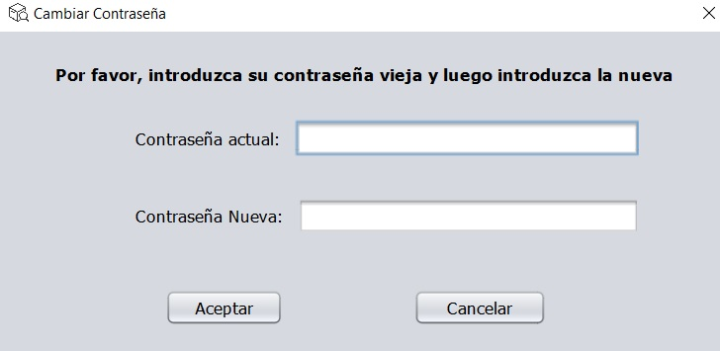  
Imagen 8: Pantalla para cambiar contraseña

En ella, el usuario podrá cambiar la contraseña que tiene actualmente asignada y tiene de nombre ‘*Cambiar Contraseña*’ , la pantalla se compone de dos textfields con sus respectivos labels y dos botones.

Características de la pantalla:

- La contraseña irá cifrada para la base de datos, de modo que solo el usuario sabe cual es su contraseña.

**Pantalla de gestión de usuarios**

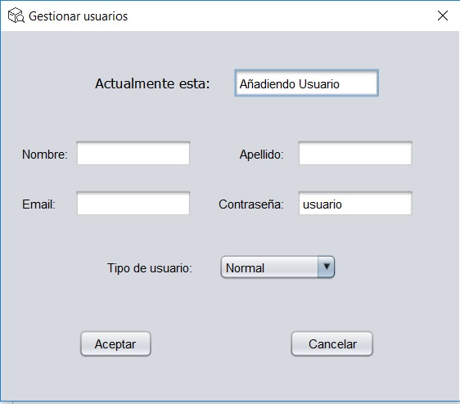  
Imagen 9: Gestión de usuarios

En esta pantalla, el usuario podrá, dependiendo de lo que haya escogido en el menú principal, dar de alta o modificar a un usuario que esté registrado en la base de datos. La pantalla tendrá de nombre ‘*Gestionar usuarios*’ y esta se compone de varios textfields con sus respectivos labels, un combo-box para el tipo de usuario y dos botones de aceptar y cancelar.

Características de la pantalla:

- Si el email ya esta registrado en la base de datos, no podrá registrar el usuario.

- El email para que sea aceptado debe de seguir el patrón común de cualquier email (Ej: [ejemplo@ejem.plo](mailto:ejemplo@ejem.plo))

**Pantalla de gestión de materiales**

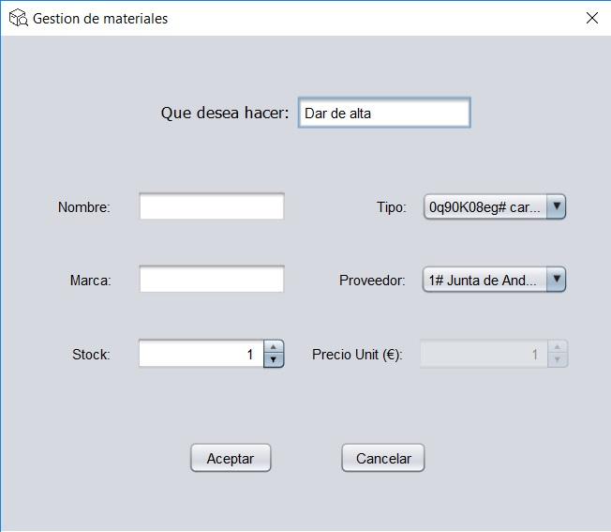  
Imagen 10: Gestión de materiales

En esta pantalla, el usuario podrá añadir o modificar un material dependiendo de la opción haya escogido en el menú principal. La pantalla tendrá como nombre ‘*Gestión de materiales*’ y tendrá varios textfields con sus respectivos labels, varios comboboxes, dos spinners para el precio y el stock y dos botones de aceptar y cancelar.

Características de la pantalla:

- Los comboboxes se rellena en base a los datos que existen en la base de datos.

- Si el proveedor es la Junta de Andalucía, el precio se desactiva (Cuesta 0 euros).

**Pantalla de consulta de materiales**

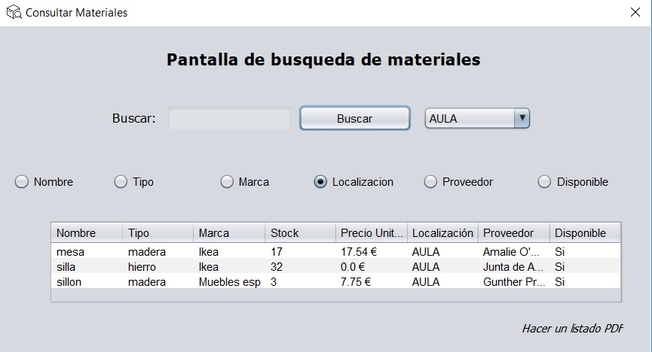  
Imagen 11: Consulta de materiales

En esta pantalla el usuario podrá buscar materiales en base a lo que el usuario escoja en los radio-botones , el resultado de la búsqueda será registrada en la tabla y, si el usuario lo desea, podrá exportar el resultado a un archivo PDF.

La pantalla tendrá de nombre ‘*Consultar Materiales*’ y esta compuesto por un textfield y un combo-box con su respectivo label y botón para la búsqueda, una serie de radio-botones, una tabla y un label que hace den enlace para generar el archivo PDF.

Características de la pantalla:

- Dependiendo del radio-botón que el usuario escoja, se activará el combo-box o el textfield.

- El combo-box se rellena en base a los datos de la base de datos

**Pantalla de asignar localización**

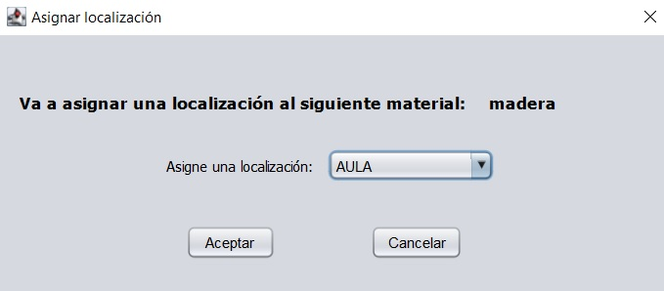  
Imagen 12: Imagen de la pantalla de asignar localización

En esta pantalla el usuario podrá asignar una localización a un material que el usuario haya escogido en el menú principal. La pantalla tendrá de nombre ‘*Asignar localización*’ y esta tendrá un combo-box de la localización con su respectivo label y dos botones de aceptar y cancelar.

Características de la pantalla:

- Aparte de grabar la localización a un material, esta se registrará en una tabla que contendrá el historial de los materiales y por donde a pasado cada uno

- El combo-box se rellena en base a los datos de la base de datos

**Pantalla del historial de localización**

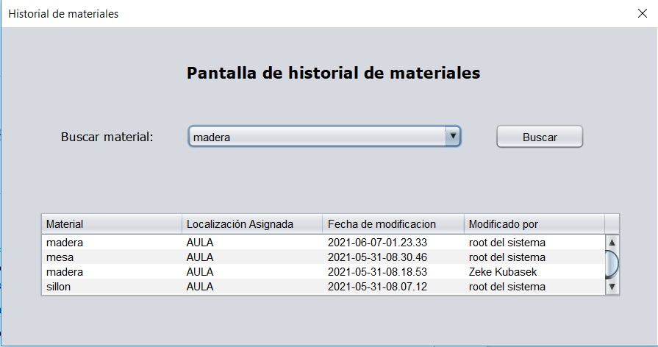  
Imagen 13: Imagen de la pantalla del historial

En esta pantalla, el usuario podrá consultar el historial de la localización de por donde a pasado un material. La pantalla tendrá de nombre ‘*Historial de materiales*’ y esta tendrá un combo-box con su respectivo label y botón y la tabla donde se mostrará los datos

Características de la pantalla:

- El combo-box se rellena con los datos que hay en la base de datos.

**Pantalla del gestión de proveedores**

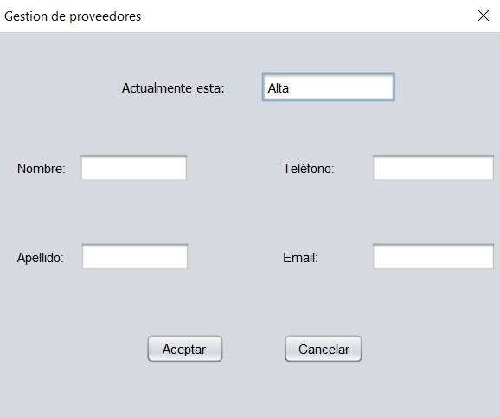  
Imagen 14: Imagen de la pantalla de gestionar proveedores

En esta pantalla, el usuario podrá dar de alta o modificar un proveedor ya existente en la base de datos. La pantalla tendrá de nombre ‘*Gestión de proveedores*’ y esta tendrá una serie de textfields con sus respectivos labels y dos botones de aceptar y cancelar.

Características de la pantalla:

- Tanto el email como el teléfono tendrán que seguir un patrón especial para que sea aceptado por el sistema (Ej: [ejemplo@ejem.plo](mailto:ejemplo@ejem.plo) , 666 77 88 99).

- El email y el teléfono será único para cada proveedor, de modo que si ya existe en la base de datos, esta no permitirá introducir el dato.

### 3.7.3. - Identificación de perfiles de usuario

El programa está compuesto para que lo usen dos tipos de usuario:

* El usuario común del sistema que se encarga de realizar tareas básicas relacionadas con los materiales.
* El administrador del sistema que tendrá acceso a opciones extra del programa. Estas opciones son la gestión de usuarios y el apartado de ‘*Otros*’ en la cual se gestiona los proveedores, tipos de materiales y localizaciones de los materiales del programa.

Dentro del grupo de administradores, existe un tipo de administrador especial que es el root. Este usuario tiene todas las opciones de un administrador, la única diferencia es que este usuario no se puede ni editar ni borrar, lo único que se puede cambiar de este usuario es su contraseña (Siempre que sea el propio root el que la cambie).

### 3.7.4. - Especificación del formato de impresión

El programa es capaz de generar un archivo PDF con los materiales que el usuario haya buscado.

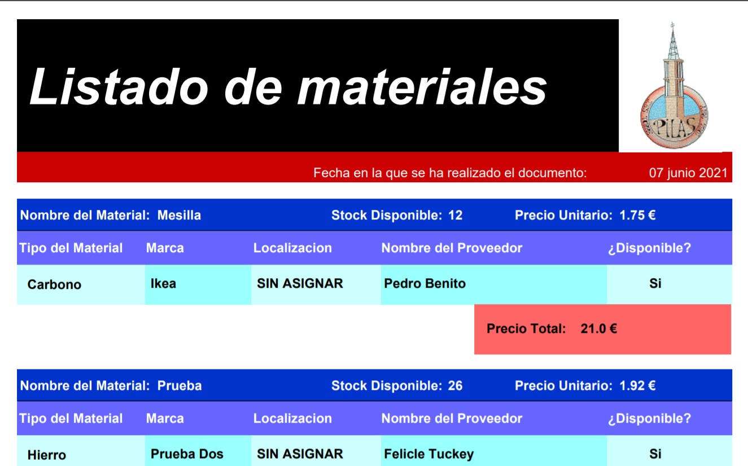  
Imagen 15: Imagen de como queda el archivo PDF

### 3.7.5. - Especificación de la navegabilidad entre pantallas

La navegación entre las pantallas del programa para un usuario común del sistema es el siguiente:

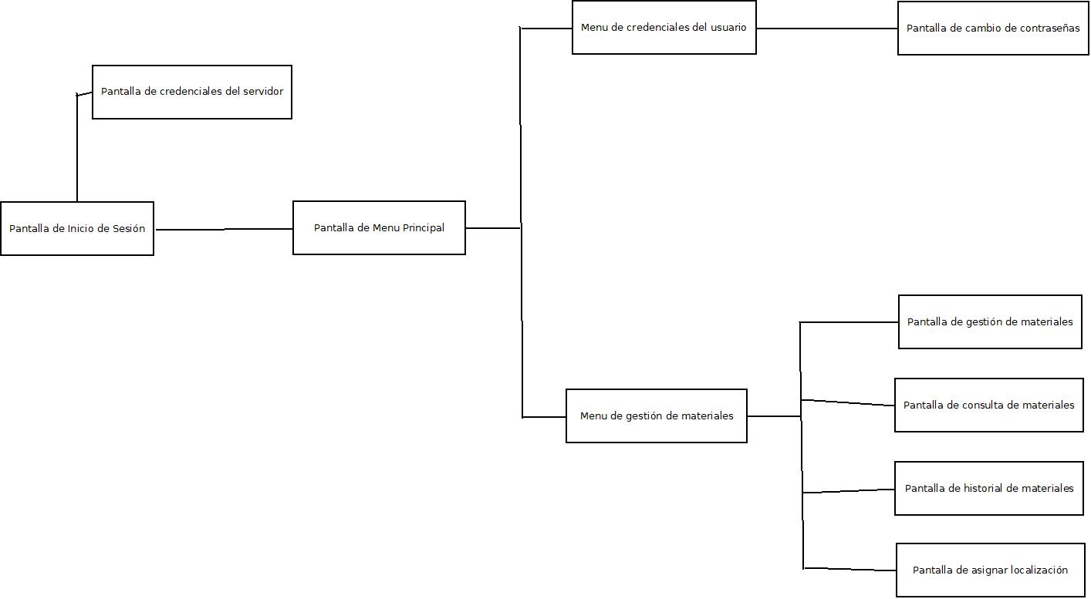  
Imagen 16: Imagen de la navegación de pantalla para un usuario comun

La navegación entre las pantallas del programa para un administrador del sistema es el siguiente:

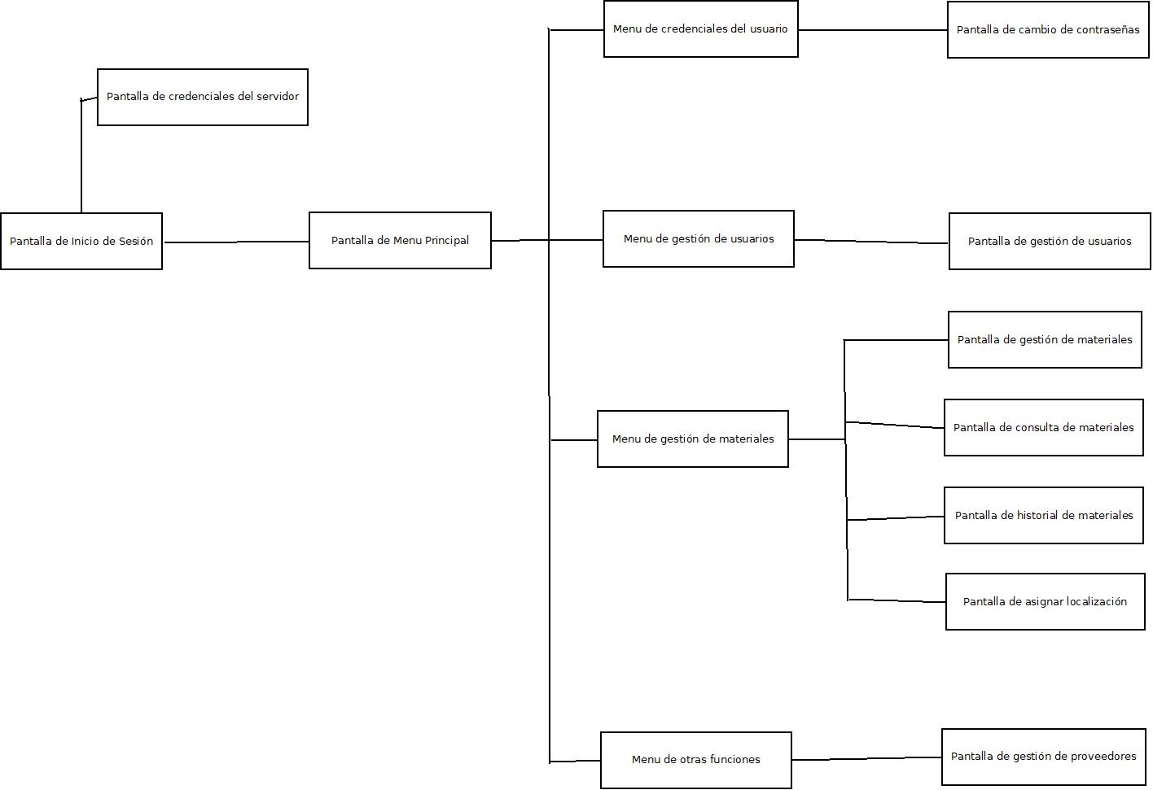  
Imagen 17: Imagen de la navegación para un administrador

# 4. - Construcción del sistema

# Aquí abajo está el enlace al repositorio de GitHub con el código fuente del programa:

# 5. - Conclusión

Tras haber completado el proyecto y haber agregado todas las funcionalidades que le corresponde, el único problema que me he encontrado y que no he podido solucionar es el tema del apartado gráfico de la aplicación debido a las limitaciones que tiene java swing por este tema.

Otro problema ha sido el tema de los ficheros e imágenes del proyecto, que daba problemas a la hora de cogerlo a la hora de generar el ejecutable.

# 6. - Bibliografía

* [Api de Java Swing](https://docs.oracle.com/javase/7/docs/api/javax/swing/package-summary.html)
* [Ejemplo de javahelp](http://www.chuidiang.org/java/herramientas/javahelp/ejemplo-javahelp.php)
* [Video explicando el uso de jasperreport](https://www.youtube.com/watch?v=N8-AXpWUpFM)
* [Encriptar usando AES](https://howtodoinjava.com/java/java-security/java-aes-encryption-example/)